***Национальный Исследовательский Университет - Высшая Школа Экономики***

**Факультет «Бизнес-информатика»**

***Групповая проектная работа***

***по дисциплине «Программирование»***

**Тема работы: Игра «Сапер»**

Выполнили:

студенты 271(1) группы

Королев Даниил Александрович

Майборода Кирилл Алексеевич

Руководитель: Ефремов Сергей Геннадьевич

Москва, 2013 год.

Оглавление

Состав команды и распределение ролей 3

Задание на практическую работу 3

Описание реализованного функционала программы 3

Ограничения на входные данные 3

Диаграмма классов 4

Пользовательский интерфейс 5

Краткая инструкция 7

# Состав команды и распределение ролей

1. Майборода Кирилл Алексеевич – руководитель проекта, разработчик графического интерфейса, разработчик базовых алгоритмов.
2. Королев Даниил Александрович – разработчик архитектуры программы и базовых алгоритмов.

# Задание на практическую работу

Разработка локальной графической 2D игры для одного игрока «Сапер»:

* Разработка UI программы
* Разработка архитектуры программы
* Разработка базовых алгоритмов, необходимых для корректного функционирования программы
* Создания репозитория, использование системы контроля версий SVN
* Компиляция программы из командной строки, использование .bat файла для запуска процесса компиляции
* Создание модульных тестов
* Тестирование и отладка кода
* Формирование отчета

# Описание реализованного функционала программы

Программа представляет собой классическую реализацию игры «Сапер».

В программе представлены три уровня сложности:

*Таблица 1*

|  |  |  |
| --- | --- | --- |
| Уровень сложности | Размер поля | Количество мин |
| Новичок | 9х9, 81 клетка | 10 |
| Любитель | 16х16, 256 клеток | 40 |
| Профессионал | 16х30, 480 клеток | 99 |

*Табл. 1. Уровни сложности.*

Программа хранит рекорды для каждого уровня и статистику по каждому из них.

# Ограничения на входные данные

Ограничений на входные данные в программе не существует.

# Диаграмма классов

*Рис. 1*

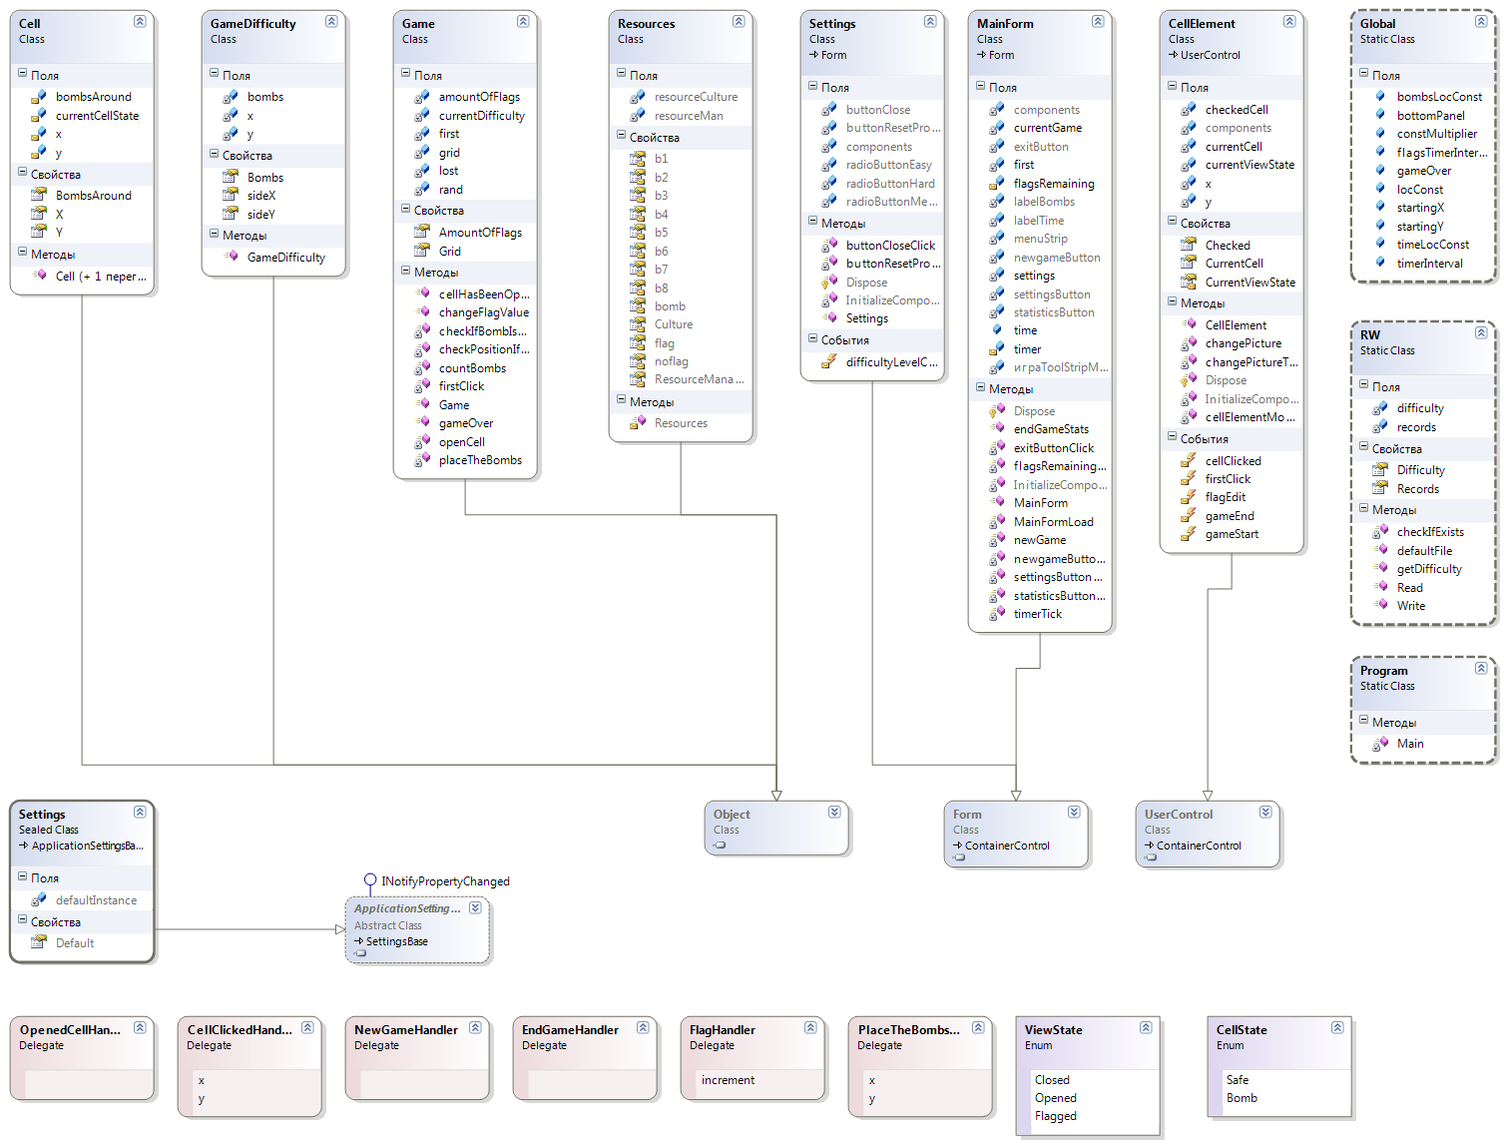

*Рис. 1. Диаграмма классов.*

* Cell.cs – класс одной клетки, содержащий ее положение на поле (не зависящее от графики) и ее состояние.

Для описания состояния игровой клетки было введено перечисление, отдельного типа, состоящего из набора констант: CellState.Safe и CellState.Bomb.

* CellElement.cs – кастомный элемент управления. Является представлением клетки на игровом поле. Содержит в себе объект Cell, его расположение на форме, картинку и ее состояние.

Для описания состояния игровой клетки, как элемента управления, было введено перечисление, отдельный тип, состоящий из набора констант: ViewState.Closed, ViewState.Opened, ViewState.Flagged.

* GameDifficulty.cs – класс, содержащий информацию о сложности игры: размер поля и количество бомб.
* Game.cs – основная логика программы. Просчитывает действия пользователя, открывает нужные клетки и т.д.
* RW.cs – класс, используемый для считывания и записи данных в файл. Этот класс используется для игровой статистики и сохранения сложности.
* Global.cs – статический класс, в котором хранятся константы, используемые в разных классах программы.
* Program.cs – входная точка программы.
* Settings.cs – форма для выбора уровня сложности.
* delegate StartHandler – обработчик событий старта игры.
* delegate OpenedCellHandler – обработчик событий нажатия на клетку.
* delegate PlaceTheBombsHandler – обработчик событий, вызывающихся, когда необходимо поставить бомбы.
* delegate EndGameHandler – обработчик события завершения игры.
* delegate FlagHandler – обработчик события установки флага на клетку.
* delegate NewGameHandler – обработчик события создания нового уровня игры.

# Пользовательский интерфейс

Приложение состоит из 2 форм: основной формы и формы «Параметры». Основная форма состоит из элементов CellElement, количество которых изменяется в зависимости от уровня сложности, меню, секундомера и поля, показывающего количество расставленных флагов.

*Рис. 2*

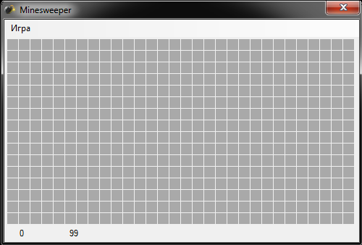*Рис. 2. Главная форма.*

Вкладка меню состоит из четырех пунктов: «Новая игра», «Статистика», «Параметры» и «Выход». Для удобства, можно использовать горячие клавиши F2, F3, F4 и ALT+F4 соответственно.

*Рис. 3*

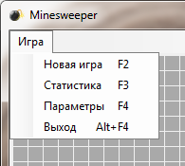*Рис. 3. Меню «Игра».*

После завершения игры, в зависимости от исхода, на экран выводится одно из следующих окон:

*Рис. 4, 5*

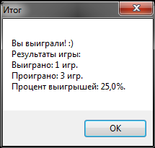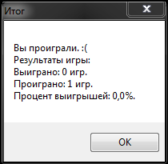

*Рис. 4, 5. Статистика текущей игры.*

Также со статистикой можно ознакомиться во вкладке «Статистика».

*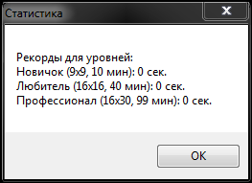Рис. 6*

*Рис. 6. Рекорды для уровней.*

Во вкладке «Параметры» возможен выбор уровня сложности и удаление рекордов для различных уровней.

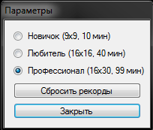*Рис. 7*

*Рис. 7. Параметры.*

# Краткая инструкция

Целью игры является открытие всех клеток, не содержащих бомб. При запуске игры появляется поле с закрытыми клетками, на котором случайным образом расположено определенное число бомб. Левая кнопка мыши открывает выбранную клетку, правая ставит на ней флаг. Флаг, являющийся способом выделения бомб, никаким образом не влияет на саму игру, его можно поставить для удобства пользователя.

Под клеткой может скрываться либо какое-то число, пустота или бомба. Задача пользователя – полностью открыть поле, не открыв при этом ни одной клетки с бомбой. Пустота означает отсутствие бомбы, цифра – количество бомб, смежных с данной клеткой. Если пользователь открывает поле с бомбой, игра заканчивается.

Данная головоломка решается при помощи элементарных математических операций, однако иногда приходится выбирать между двумя клетками, за которыми, с равной вероятностью, может скрываться бомба.